Три типа склонения имен существительных
Знать типы склонения в русском языке важно, чтобы писать безударные окончания без ошибок. Для детей эта тема сложная, поэтому в своей практике я использую вот такой приём.
Дети в начале урока получают раздаточный лист .
соль, картина, земля, весна, роль, рука, моль, рожь, медведь, дядя, кукла, окно, машина, ель, озеро, сено, солнце, матрос, конь, Витя
1 склонение | 2 склонение | 3 склонение

- Из предложенных слов нужно выбрать слова среднего рода и записать во 2 столбик.
1 склонение | 2 склонение | 3 склонение
 | Ср. р

- Выбрать слова женского рода с нулевым окончанием и записать в 3 столбик.
1 склонение | 2 склонение | 3 склонение
 | Ср. р | Ж.р

- Записать оставшиеся слова женского рода в 1 столбик.
1 склонение | 2 склонение | 3 склонение
Ж. р , | Ср. р | Ж.р

- Слова мужского рода с нулевым окончанием записывают во 2 столбик.
1 склонение | 2 склонение | 3 склонение
Ж. р , | Ср. р  М. р | Ж.р

- Оставшиеся слова мужского рода записываем в 1 столбик.
1 склонение | 2 склонение | 3 склонение
Ж. р ,  М. р | Ср. р  М. р | Ж.р

В процессе заполнения таблицы я рассказываю сказку.

Сказка о том, как слова свой домик нашли
В стране русского языка жили - были слова. Жили они дружно и никогда не ссорились. Но вот однажды налетел ураган и разрушил домики имен существительных. Загрустили имена существительные.
- Где же нам теперь жить? – плакали они.
- Не расстраивайтесь, друзья, нужно построить новые домики. – ответили школьники.
И началось строительство. Слова среднего рода больше всех старались и крышу крыли, и трубы устанавливали. Слова женского рода домики красили и цветы сажали. Слова мужского рода строительные материалы возили, стены возводили. Все дружно работали!
Когда строительство было завершено, то все ахнули. Домики были такие чудесные, что слова сразу побежали в них заселяться.
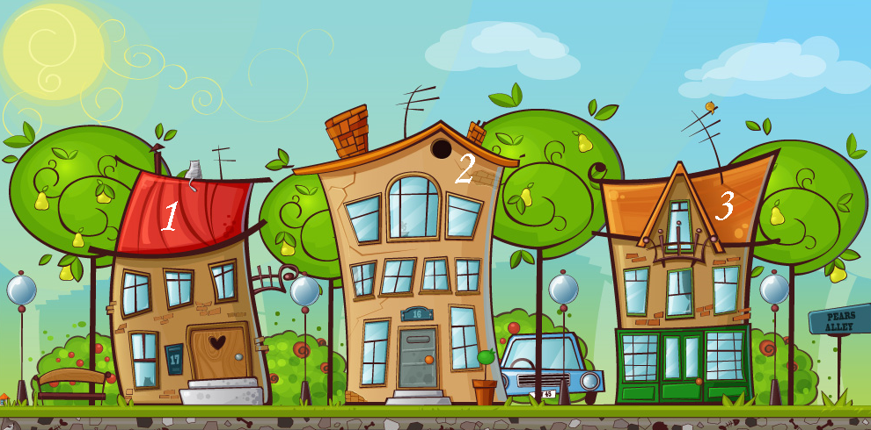
Но что это? Некоторые жители начали ссориться из-за домиков, ругаться, а некоторые даже устроили драку.
Как же быть, как помочь словам заселиться без ссор и драк? На помощь опять пришли ребята.
- Не ссорьтесь, друзья! Пусть имена существительные среднего рода заселят средний домик. Обрадовались слова среднего рода и побежали первыми заселяться.
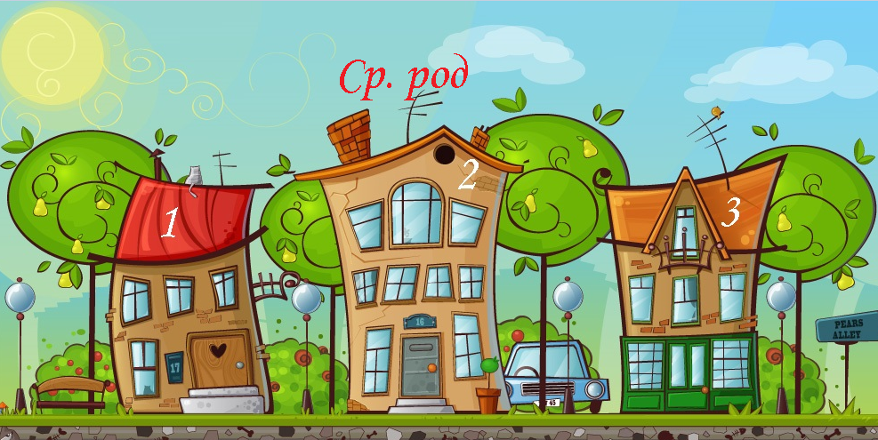
- Как вы думаете какие из этих слов заселяться в домик №2 ?
Медведь, дядя, кукла, окно, машина, ель, озеро, сено, солнце, матрос, конь, Витя, яблоко
Молодцы! Правильно заселили жителей (окно, озеро, сено, )
Остались на улице слова женского и мужского рода.
- Мы, слова женского рода, должны пойти следующими. Девочек нужно пропускать ! – важно сказали слова женского рода. - Мы займем домик № 1.
Но слов было так много, что все не смогли поместиться в один домик. Они не стали ссориться. Слова женского рода с нулевым окончанием решили заселиться в свободный домик № 3.
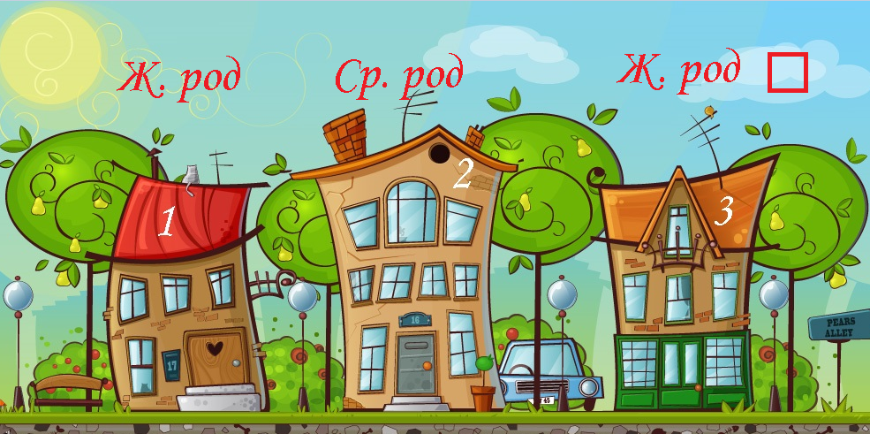
- Ребята, а вы сможете расселить эти слова?
соль, картина, земля, весна, роль, рука, моль, рожь, медведь, дядя, кукла, окно, машина, ель, озеро, сено, солнце, матрос, конь, Витя,
Правильно! Молодцы! (1 домик, картина, земля, весна рука, кукла, машина,
2 домик: роль, моль, рожь, ель)
Пока слова заселялись, слова мужского рода тихо стояли в сторонке. Им не хватило домиков. Всем стало грустно.
Первыми к себе позвали жители среднего домика, но все не могли поместиться. Решили слова разделиться. Жить в средний домик пошли слова мужского рода с нулевым окончанием, а остальные слова мужского рода дружно отправились в домик №1 .
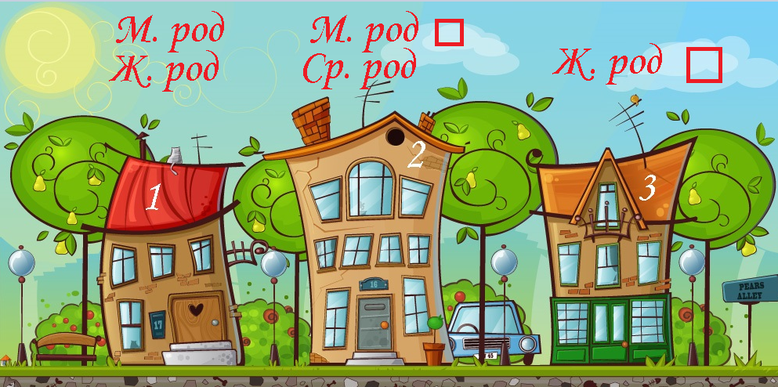
- А правильно ли у вас получится расселить слова мужского рода?
трактор, Ваня, медведь, дядя, Стёпа, кукла, окно, машина, ель, матрос, озеро, сено, слон, солнце, конь, Витя,
С тех пор больше не ссорились слова из-за домиков, все жили в дружбе и согласии. Слова в домиках соблюдали правила и никогда их не нарушали.
Использовала материалы: https://demiart.ru/forum/index.php?showtopic=205923

